Governo do Estado de Santa Catarina
Secretaria de Estado da Fazenda
Diretoria de Auditoria Geral


MANUAL
MÓDULO DE TRANSFERÊNCIAS
PROPONENTE
Cadastro Proponente

atualizado em 28/06/16

SUMÁRIO

1. Portal SCtransferências 2
2. Sistema de Transferências 3
2.1. Cadastro de proponentes: Prefeitura, Estado e União. 4
2.2. Cadastro Proponente Administração Indireta (Entidades Públicas) 11
2.3. Cadastro Proponente Consórcio Público 12
2.4. Cadastro Proponentes: Entidades Privadas sem Fins Lucrativos, APAEs e APPs 15
2.5. Cadastro Proponente Pessoa Física 19
3. Consultar Cadastro Proponente 21
4. Documentos Cadastrais a serem enviados às SDR’s 22
5. Alteração do Cadastro pelo Proponente 22
6. Não Recebimento de Login e Senha para Acesso ao Sistema de Transferências 24

Data atualização | ALTERAÇÕES NO MANUAL – os itens modificados/inseridos na última atualização estarão em azul
28/06/2016 | Pág. 21 | Inclusão do campo “Proponente Emancipado?”
28/06/2016 | Pág. 22 | Aba Representante proponente pessoa física

Este Manual tem por objetivo orientar os proponentes sobre a realização de seu cadastro no Módulo de Transferências, por meio do Portal SCtransferencias.
O cadastro será realizado apenas uma vez. Entretanto, os proponentes deverão mantê-lo atualizado. Cadastros desatualizados serão bloqueados no sistema e o proponente não poderá enviar propostas.

Observa-se que:
Nas notas de rodapé estão descritas as regras de negócio aplicadas ao sistema.
Todos os campos com asterisco * são de preenchimento obrigatório.
Todos os campos descritivos podem ter informações coladas, ou seja, pode ser utilizada a opção “Ctrl c” para copiar determinado texto e “Ctrl v” para incluir o texto no campo descritivo do sistema.

- Ao fazer o cadastro o proponente não poderá ficar mais de 10 minutos sem digitar qualquer tecla, sob pena de perder todos os dados já digitados.

Portal SCtransferências
O Portal SCtransferências consolida informações e orientações sobre as Transferências de recursos realizadas pelo Estado de Santa Catarina, sendo direcionado a dois públicos: cidadãos e proponentes.

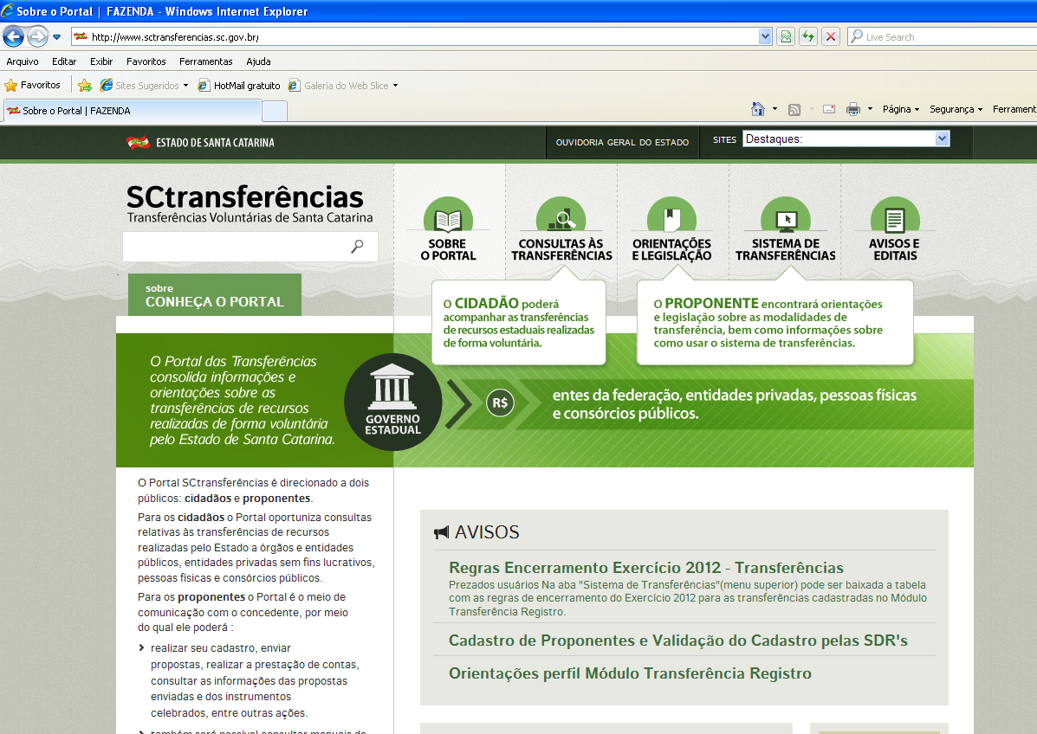
Tela 01
Para os cidadãos o Portal disponibiliza consultas relativas às transferências de recursos realizadas pelo Estado de forma voluntária a entes da federação, entidades privadas sem fins lucrativos, pessoas físicas e consórcios públicos.
Para os proponentes o Portal é o instrumento de comunicação com o concedente. Por meio dele o proponente poderá realizar o cadastro, consultar a análise do seu cadastro, enviar propostas e eventuais readequações solicitadas, consultar as análises de suas propostas, realizar a prestação de contas dos recursos recebidos, entre outras ações.
Também será possível consultar manuais de capacitação sobre o Sistema de Transferências, orientações, legislação e modelos de documentos, entre outras informações.
Para ter acesso ao Sistema de Transferências e solicitar recursos a título de Convênio ou Contrato de Apoio Financeiro (SEITEC) o proponente deverá, primeiramente, realizar o seu cadastro.
Para isso as entidades privada sem fins lucrativos, as pessoas físicas, os entes da federação e os consórcios públicos deverão acessar o Portal SCtransferencias, por meio do endereço www.sef.sc.gov.br/sctransferencias e seguir para a aba “Sistema de Transferências”, conforme demonstrado na tela a seguir:

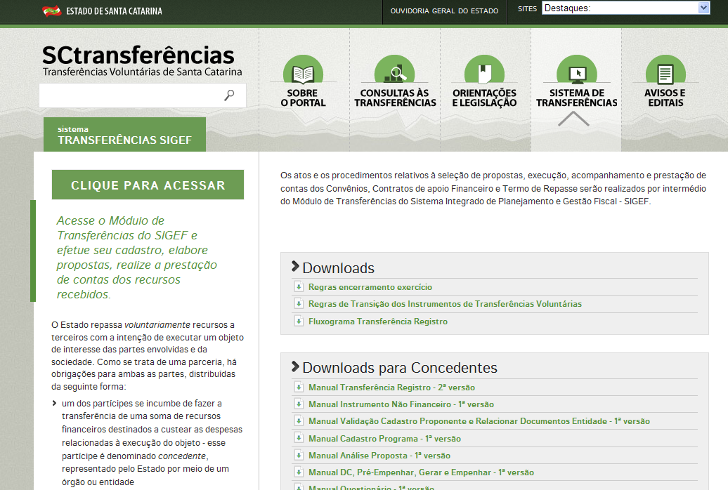
Tela 02

Sistema de Transferências

Para acessar o Sistema de Transferências clicar na opção “Clique para Acessar” e será apresentada a tela a seguir:
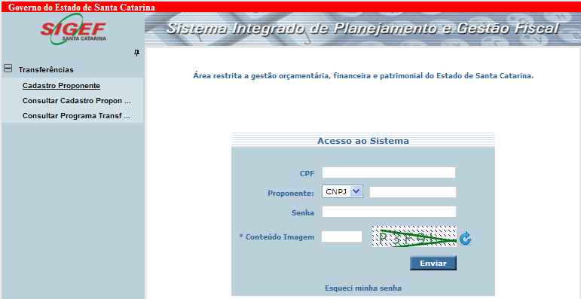
Tela 03

Clicar na opção “Cadastro Proponente” e o sistema apresentará a tela a seguir:

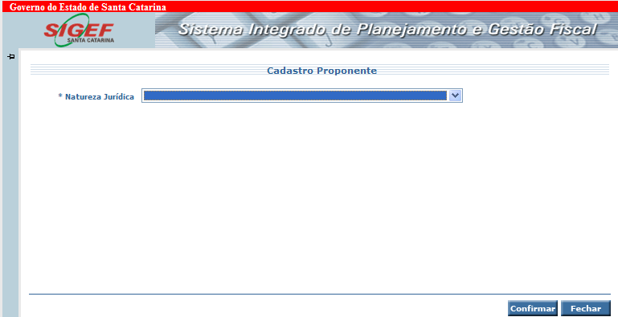
Tela 04

Cadastro de proponentes: Prefeitura, Estado e União.

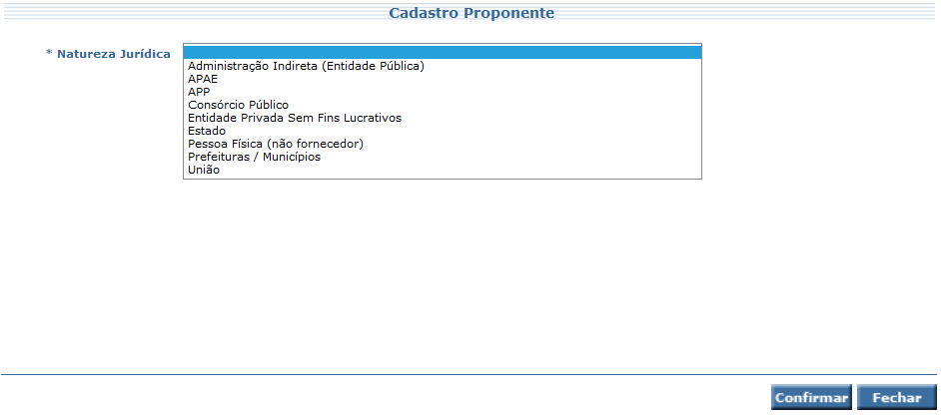
Tela 05

No campo “Natureza Jurídica” selecionar a opção “Prefeitura”, “Estado” ou “União”. No exemplo desse manual será selecionada a opção Prefeituras/Municípios.
Após, clicar no botão e o sistema apresentará a tela a seguir.

2.1.1 Aba Identificação
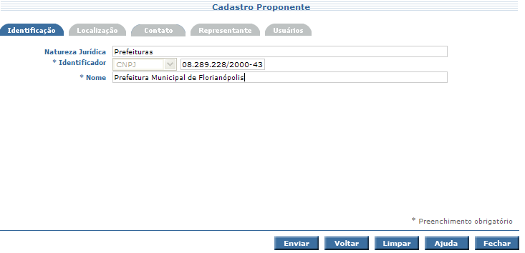
Tela 06
- Natureza Jurídica: preenchimento automático pelo sistema;
- Identificador: incluir o número do CNPJ da Prefeitura, Estado ou União;
- Nome: preencher o nome completo.
Após preencher todos os dados dessa aba, clicar na aba “Localização”.

2.1.2 Aba Localização
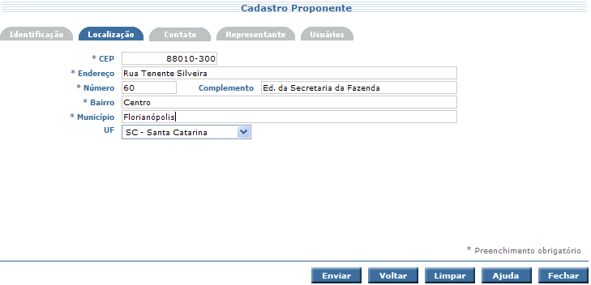
Tela 07

Preencher o endereço completo do proponente.
Após, clicar na aba “Contato”.

2.1.3 Aba Contato
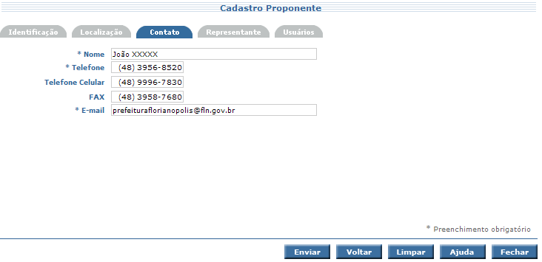
Tela 08
- Nome: nome da pessoa responsável pelo proponente que poderá prestar informações e orientar eventuais dúvidas sobre a proposta ou instrumento firmado;
- Telefone: número do telefone;
- Telefone Celular: número do telefone celular;
- Fax: número do fax (opcional);
- E-mail: e-mail institucional do proponente.
Após, clicar na aba “Representante”.

2.1.4 Aba Representante
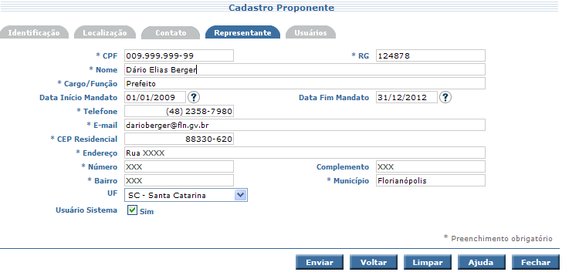
Tela 09
Preencher todos os campos dessa tela com os dados do representante do proponente, ou seja, aquele que tem competência para assinatura do instrumento com o Estado .
Atenção! O representante deve ser o responsável pelo CNPJ do proponente na Receita Federal. Caso esteja desatualizado, deve-se providenciar a alteração da informação junto à Receita, pois a divergência impossibilitará a validação do cadastro.
- Usuário Sistema: selecionar esse check-box quando o representante quiser ser usuário do sistema.
Após preencher todos os dados dessa aba passar para a aba “Usuários”.

2.1.5 Aba Usuários
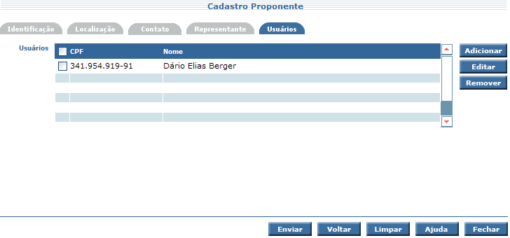
Tela 10
- Botão : antes de adicionar outros usuários deve-se editar os dados do representante (no caso de ele ter sido selecionado na aba anterior como usuário do sistema). Selecionar o check-box respectivo e clicar no botão . O sistema apresentará a tela a seguir:
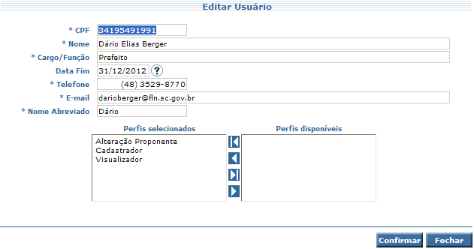
Tela 11
- CPF: campo preenchido automaticamente pelo sistema;
- Nome: campo preenchido automaticamente pelo sistema;
- Cargo/Função: campo preenchido automaticamente pelo sistema;
- Data Fim: esse campo serve para incluir a data limite de acesso ao sistema para o usuário em questão, sendo que para o representante deve ser a data final do seu mandato;
- Telefone: campo preenchido automaticamente pelo sistema;
- E-mail: campo preenchido automaticamente pelo sistema.
O preenchimento correto desse campo é muito importante, pois é para este e-mail que o sistema enviará um login e uma senha de acesso ao sistema, o que possibilitará a alteração de cadastro, consulta de dados, inclusão de proposta, elaboração de prestação de contas, etc, de acordo com o perfil selecionado.
- Nome Abreviado: informar o nome abreviado do usuário;
- Perfis Selecionados: selecionar os perfis que serão utilizados pelo usuário no sistema:
  - Alteração Proponente: estará habilitado a cadastrar e alterar os perfis dos usuários do sistema;
  - Cadastrador: estará habilitado a realizar as etapas para a celebração de um instrumento, tais como cadastro e envio de proposta, associação de contrapartida, cadastro e envio de prestação de contas parcial e final, entre outras;
  - Visualizador: estará habilitado a visualizar os dados no sistema.
Significado dos botões:
Transfere todas as informações da lista “Perfis disponíveis” para a lista “Perfis selecionados”.
Transfere a informação selecionada da lista “Perfis disponíveis” para a lista “Perfis selecionados”.
Transfere a informação selecionada da lista “Perfis selecionados” para a lista “Perfis disponíveis”.
Transfere todas as informações da lista “Perfis selecionados” para a lista “Perfis disponíveis”.
Clicar no botão para incluir os dados e voltar para a aba “Usuários”.
- Botão : deverá ser utilizado para adicionar outros usuários que utilizarão o sistema.
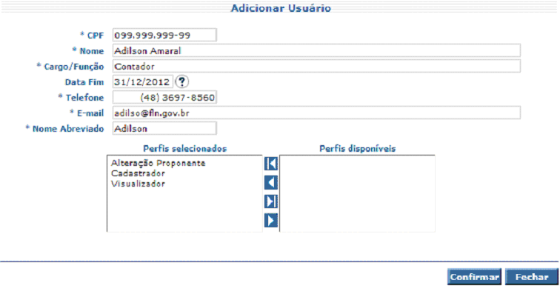
Tela 12
- CPF: preencher o número do CPF do usuário que terá acesso ao sistema;
- Nome: preencher o nome completo do usuário;
- Cargo/Função: cargo ou função do usuário;
- Data Fim: incluir a data limite de acesso ao sistema para o usuário em questão;
- Telefone: preencher com o telefone comercial do usuário;
- E-mail: preencher com o e-mail institucional do usuário.
O preenchimento correto desse campo é muito importante, pois por meio deste e-mail o proponente receberá uma senha de acesso ao sistema para fins de inclusão de proposta, alteração de cadastro, consulta de dados, etc, de acordo com o perfil selecionado.
- Nome Abreviado: preencher com o nome abreviado do usuário;
- Perfis selecionados: selecionar os perfis que serão utilizados pelo usuário no sistema.
  - Alteração Proponente: estará habilitado a cadastrar e alterar os perfis dos usuários do sistema;
  - Cadastrador: estará habilitado a realizar as etapas para a celebração de um instrumento, tais como cadastro e envio de proposta, associação de contrapartida, cadastro e envio de prestação de contas parcial e final, entre outras;
  - Visualizador: estará habilitado a visualizar os dados no sistema.
Será permitida a inclusão de no máximo 20 usuários de sistema para a natureza jurídica Prefeitura e10 usuários para as naturezas jurídicas Estado e União.
Clicar no botão para incluir os dados e voltar para a aba “Usuários”, conforme tela a seguir:
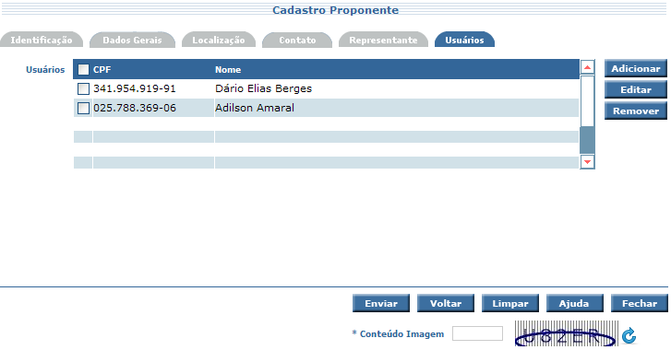
Tela 13

Após adicionar os usuários o proponente deverá:
- Conteúdo Imagem: digitar o código ao lado do campo. Caso não consiga entender a imagem aperte o botão para gerar outra imagem. O sistema não diferencia letras maiúsculas e minúsculas.
Após, clicar no botão e o sistema apresentará a tela a seguir com a mensagem: “Cadastro efetuado com sucesso. Por favor, encaminhar os documentos previstos na legislação vigente para a Secretaria de Desenvolvimento Regional de abrangência do seu Município”.

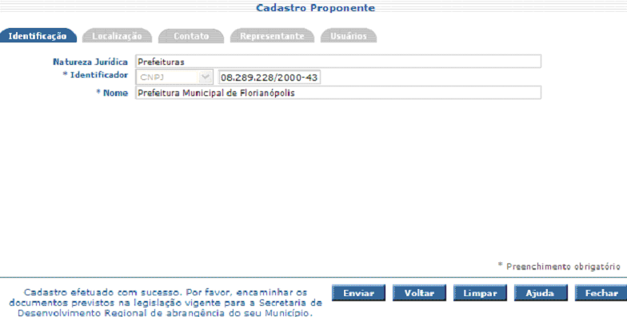
Tela 14
- Realizado o cadastro o proponente só poderá alterá-lo após o recebimento da senha para acesso ao sistema, conforme previsto no item 5 deste Manual. Correção nos dados antes do recebimento da senha poderá ser realizada pela SDR que validar o cadastro.
- Não poderá ser incluído o mesmo CNPJ mais de uma vez.
Se não aparecer a mensagem “Cadastro efetuado com sucesso”, quer dizer que os campos não foram preenchidos corretamente. Nesse caso, os erros serão descritos pelo sistema para que sejam corrigidos. Cada mensagem de erro é exibida na aba em que há o erro. Confira as mensagens e corrija as informações.
Após o recebimento dos documentos a SDR analisará o cadastro do proponente e o validará ou não. Para saber como acessar o resultado da análise do cadastro consultar o item 3 deste Manual.

Cadastro Proponente Administração Indireta (Entidades Públicas)
Na natureza jurídica Administração Indireta deverão ser incluídas as autarquias, empresas públicas, sociedades de economia mista e fundações públicas.
Acessar o sistema conforme definido no item 2 deste Manual. Será apresentada a tela a seguir.
Tela 15
Selecionar a natureza jurídica Administração Indireta e clicar no botão .

2.2.1 Aba Identificação

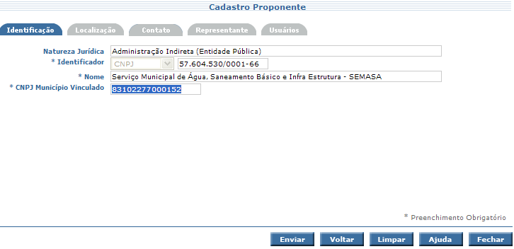
Tela 16

- Natureza Jurídica: campo preenchido automaticamente pelo sistema;
- Identificador: incluir o número do CNPJ da entidade da administração indireta;
- Nome: preencher com o nome da entidade;
- CNPJ Município Vinculado: incluir o CNPJ do município ao qual a entidade da administração indireta está vinculada. No exemplo deste Manual foi incluído o CNPJ do Município de Itajaí.
Após preencher todos os dados dessa aba, passar para a aba “Localização”.

2.2.2 Abas Localização, Contato, Representante e Usuários
Essas abas devem ser preenchidas conforme os itens 2.1.2, 2.1.3, 2.1.4, 2.1.5 deste Manual.
Será permitida a inclusão de no máximo 10 usuários de sistema para a natureza jurídica Administração Indireta.

Cadastro Proponente Consórcio Público
Acessar o sistema conforme definido no item 2 deste Manual. Será apresentada a tela a seguir.
Tela 17
Selecionar a natureza jurídica “Consórcio” e clicar no botão . O sistema apresentará a tela a seguir.

2.3.1 Aba Identificação

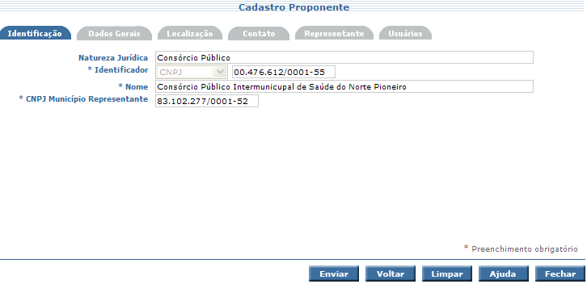
Tela 18

- Natureza Jurídica: campo preenchido automaticamente pelo sistema;
- Identificador: incluir o número do CNPJ do consórcio público;
- Nome: informar o nome do consórcio;
- CNPJ Município Representante: incluir o CNPJ do município representante do consórcio;
Após preencher todos os dados, passar para a aba “Dados Gerais”.

2.3.2 Aba Dados Gerais

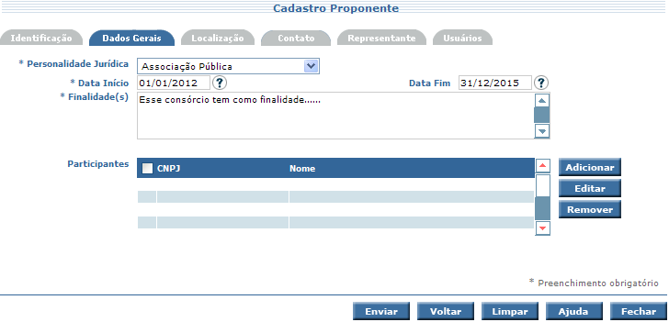
Tela 19

- Personalidade Jurídica: selecionar se o consórcio foi constituído como “Associação Pública” ou “Pessoa Jurídica de Direito Privado”;
- Data Início e Data Fim: incluir a data início do consórcio e a data fim, se houver;
- Finalidade: preencher a finalidade de criação do consórcio, de acordo com o contrato de consórcio público;
- Participantes: incluir todos os municípios participantes do consórcio, inclusive o município representante. Para que um município possa ser adicionado como um participante do Consórcio Público ele deve estar previamente cadastrado no Sistema de Transferências.
  - Botão Adicionar: adicionar os municípios participantes do consórcio:

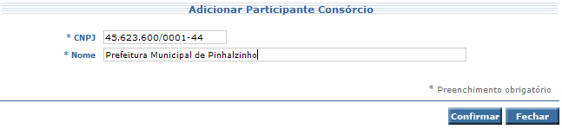
Tela 20

Após incluir os dados do município participante do consórcio clicar no botão .
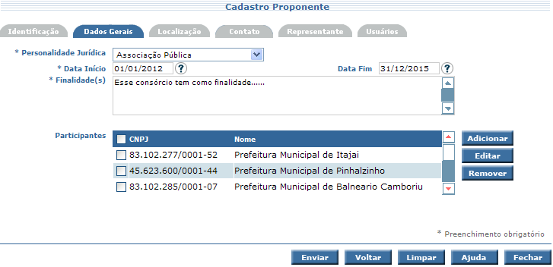
Tela 21
Se houver a necessidade de alterar alguma informação já inserida deve-se marcar o item que se pretende modificar e clicar no botão . Após realizar as alterações necessárias clicar no botão confirmar.
Se houver a necessidade de excluir algum item deve-se marcar o item e clicar no botão .

2.3.3 Abas Localização, Contato, Representante e Usuários
Essas abas devem ser preenchidas conforme os itens 2.1.2, 2.1.3, 2.1.4 e 2.1.5 deste Manual.
Será permitida a inclusão de no máximo 3 usuários de sistema para a natureza jurídica consórcio.

Cadastro Proponentes: Entidades Privadas sem Fins Lucrativos, APAEs e APPs
Acessar o sistema conforme definido no item 2 deste Manual. Será apresentada a tela a seguir.

Tela 22
Selecionar a natureza jurídica “Entidade Privada Sem Fins Lucrativos”, “APAE” ou “APP” e clicar no botão .

2.4.1 Aba Identificação
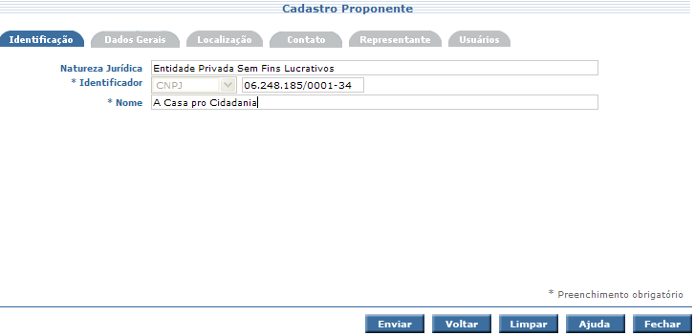
Tela 23
- Natureza Jurídica: campo preenchido automaticamente pelo sistema;
- Identificador: incluir o número do CNPJ da entidade;
- Nome: informar o nome da entidade.
Após preencher todos os dados, passar para a aba “Dados Gerais”.

2.4.2 Aba Dados Gerais
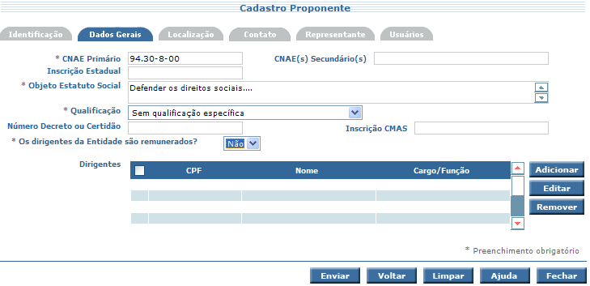
Tela 24
- CNAE primário (Classificação Nacional de Atividades Econômicas): deve ser informado o número da atividade econômica principal da entidade. Essa informação pode ser consultada no Comprovante de Inscrição do CNPJ que pode ser acessado por meio do site www.receita.fazenda.gov.br;
- CNAE(s) Secundário(s): deve(m) ser informado(s) o(s) número(s) da(s) atividade(s) econômica(s) secundária(s) da entidade;
- Inscrição Estadual: informar o número da inscrição estadual. No caso de ser isento adicionar a palavra “isento”;
- Objeto Estatuto Social: descrever o objeto constante no estatuto social da entidade;
- Qualificação: informar se a entidade tem algum tipo de qualificação, as opções são: sem qualificação específica, Organização Social - OS ou Organização da Sociedade Civil de Interesse Público – OSCIP;
- Número do Decreto ou certidão: esse campo deve ser preenchido no caso da entidade ser classificada como OS ou OSCIP;
- CMAS: preencher esse campo com o número de inscrição no Conselho Municipal de Assistência Social, se for o caso de entidade que realiza trabalhos nas áreas de assistência social, saúde e educação;
- Os dirigentes da Entidade são remunerados? Essa pergunta deve ser respondida (sim/não);
- Dirigentes: devem ser adicionados todos os dirigentes que possuam vínculo com a entidade privada sem fins lucrativos e que detenham qualquer nível de poder decisório – conselheiros, presidentes, diretores, superintendentes, gerentes, administradores, entre outros.
  - Botão Adicionar: clicar no botão e incluir as informações, conforme demonstrado na tela a seguir:

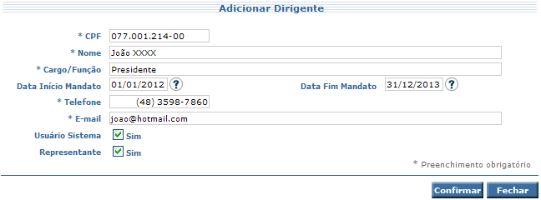
Tela 25
- CPF: informar o CPF do dirigente;
- Nome: informar o nome completo do dirigente;
- Cargo/Função: informar o cargo/função que o dirigente exerce na entidade;
- Data Início Mandato e Data Fim Mandato: informar o período que o dirigente permanecerá no cargo, conforme disposto na última ata da assembleia que elegeu o corpo dirigente da entidade;
- Telefone: informar o telefone do dirigente;
- E-mail: informar o e-mail do dirigente;
- Usuário do sistema: assinalar o check-box se o dirigente será usuário do sistema;
- Representante: assinalar o check-box se o dirigente for o representante da entidade. Se esse check-box for assinalado os dados preenchidos nessa aba também serão visualizados na aba “Representante”.
Após preencher todos os campos clicar no botão .
Com a confirmação dos dados de cada dirigente o sistema apresentará a tela abaixo:
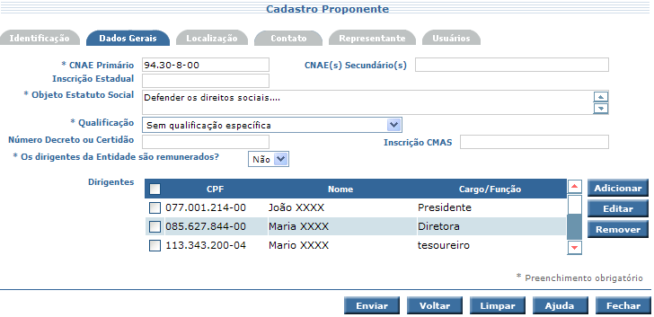
Tela 26
Se houver a necessidade de alterar alguma informação já inserida deve-se selecionar o item que se pretende modificar e clicar no botão . Após realizar as alterações necessárias clicar no botão .
Se houver a necessidade de excluir algum item deve-se selecionar o item e clicar no botão .
Após preencher todos os dados passar para a aba “Localização”.

2.4.3 Abas Localização, Contato, Representante e Usuários
Essas abas devem ser preenchidas conforme os itens 2.1.2, 2.1.3, 2.1.4 e 2.1.5 deste Manual.
Será permitida a inclusão de no máximo 3 usuários de sistema para as naturezas jurídicas Entidade Privada sem Fins Lucrativos, APAE e APP.

Cadastro Proponente Pessoa Física
Acessar o sistema conforme definido no item 2 deste Manual. Será apresentada a tela a seguir.

Tela 27
Selecionar a natureza jurídica “Pessoa Física (não fornecedor)” e clicar no botão .

2.5.1 Aba Identificação
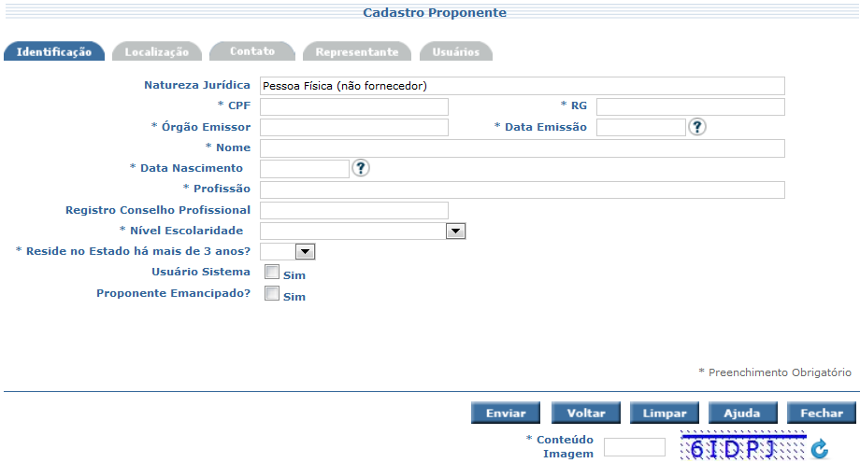
Tela 28

Incluir os dados pessoais e profissionais do proponente pessoa física.
- Usuário do Sistema: selecionar esse check-box se o proponente pessoa física for usuário do sistema.
- Proponente Emancipado?: selecionar se o proponente for emancipado. Somente será possível selecionar essa opção se o proponente tiver entre 16 e 18 anos de idade.
Veja o exemplo de preenchimento na tela abaixo:

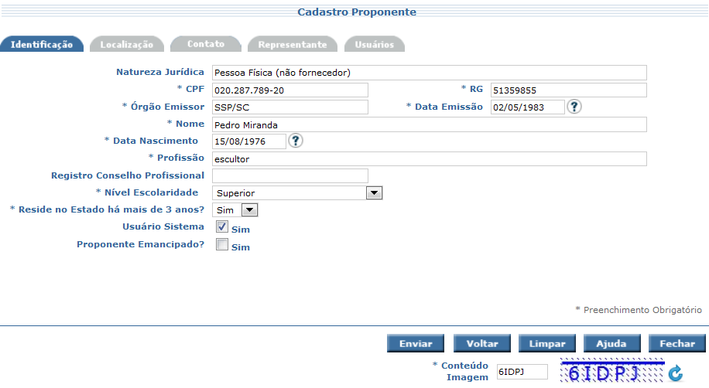
Tela 29

2.5.2 Abas Localização, Contato, Representante e Usuários
Essas abas devem ser preenchidas conforme os itens 2.1.2, 2.1.3, e 2.1.5 deste Manual.
A aba Representante da pessoa física difere dos demais proponentes e todos os campos devem ser preenchidos sempre que o proponente for menor de idade, mesmo que emancipado.
Após a inclusão do proponente o sistema mostrará a seguinte mensagem: “Apresentar ao órgão validador documento que comprove a emancipação”. Caso o documento não seja apresentado a informação de emancipação será desconsiderada.
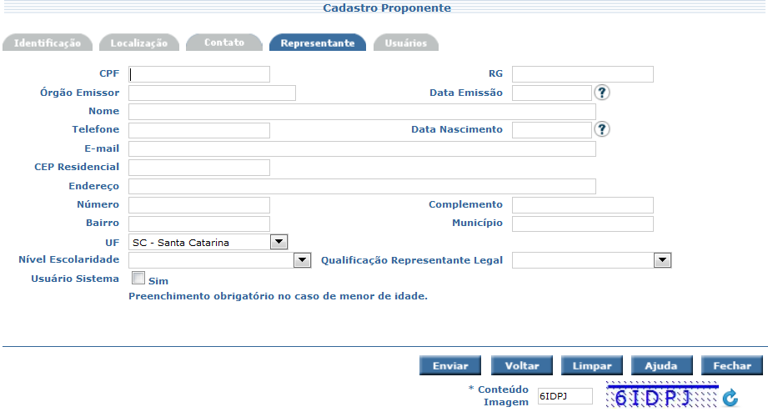
Será permitida a inclusão de 1(um) usuário de sistema para a natureza jurídica Pessoa Física.

Consultar Cadastro Proponente
Para consultar informações do cadastro deve ser selecionada a opção “Consultar Cadastro Proponente”.

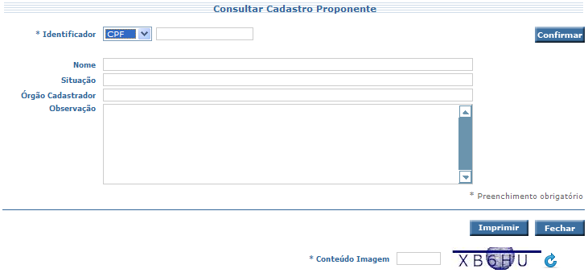
Tela 30
- Identificador: selecionar a opção CPF ou CNPJ e digitar o número.
- Conteúdo Imagem: digitar o código ao lado do campo. Caso não consiga entender a imagem aperte o botão para gerar outra imagem. O sistema não diferencia letras maiúsculas e minúsculas.
Após clicar no botão e o sistema apresentará a tela a seguir com as informações do cadastro:
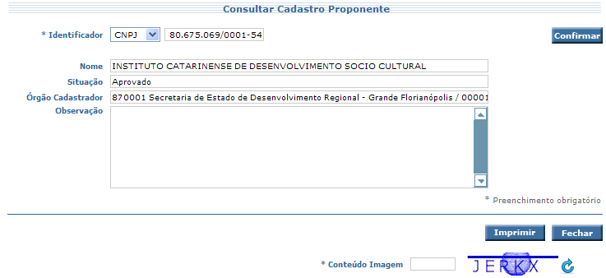
Tela 31
- Situação: indica o resultado da análise do cadastro pela SDR, que pode ser “Em análise”, “Aprovado” ou “Reprovado”;
- Observação: nesse campo pode constar alguma solicitação do concedente ou informação sobre o cadastro.

Documentos Cadastrais a serem enviados às SDR’s
Após a realização do cadastro no Portal SCtransferencias o proponente deve enviar para a Secretaria de Estado do Desenvolvimento Regional - SDR do seu município sede os documentos cadastrais constantes na legislação específica
Os documentos cadastrais apresentados em cópia devem ser autenticados em cartório ou por servidor público efetivo da SDR, mediante conferência com os originais.
Após a apresentação de todos os documentos, a SDR confirmará as informações incluídas no Portal e aprovará ou não o cadastro do proponente.
Aprovado o cadastro, o sistema enviará um login e uma senha para o proponente tornando-o apto a acessar o Sistema de Transferências para incluir proposta, alterar cadastro, realizar prestação de contas dos recursos recebidos, visualizar o trâmite de aprovação, entre outras ações.
Caso não receba o login e a senha, veja como proceder no item 6 deste Manual.

Alteração do Cadastro pelo Proponente
Após o recebimento do login e da senha para acesso ao sistema o proponente poderá alterar os dados do seu cadastro, caso seja necessário.
Para isso deverá acessar o Sistema de Transferências, conforme definido nos itens 1 e 2 deste Manual.
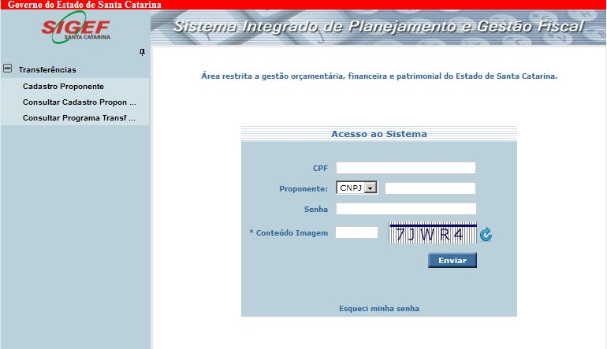
Tela 32
Na tela de acesso ao sistema, incluir o CPF do usuário, o identificador do proponente (CPF ou CNPJ), a senha recebida por e-mail e o conteúdo que aparece na imagem. Após, clicar no botão e o sistema apresentará a tela a seguir:

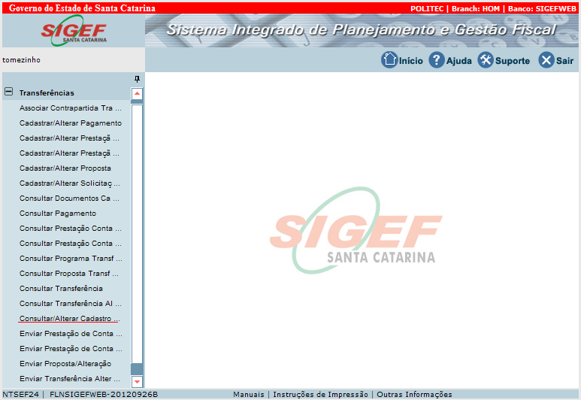
Tela 33
No canto superior esquerdo aparecerá o nome do usuário logado. Ao posicionar o cursor na palavra “Transferências” será apresentada uma relação de funcionalidades em ordem alfabética. Todas as funcionalidades servem para a interação entre o concedente e o beneficiário do recurso e cada uma tem sua função específica.
Clicando na funcionalidade “Consultar/Alterar Cadastro Proponente”, o sistema abrirá as informações do cadastro:
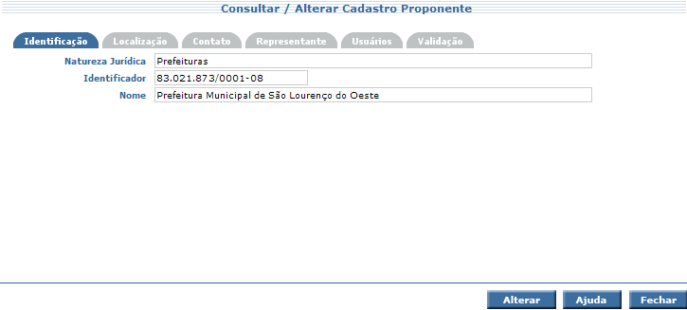
Tela 34
Clicar em cada aba para visualizar as informações do cadastro.

As informações constantes nas seguintes abas poderão ser alteradas pelo proponente:
- “Contato”;
- “Representante (com exceção dos campos Nome e CNPJ);
- “Usuários”;
- “Dados Gerais”:
- proponente entidades sem fins lucrativos: todos o campos, exceto CNAE principal e CNAEs secundários)
- pessoa física: todos os campos exceto data de nascimento

As informações constantes nas abas “Identificação” (campos nome e CNPJ), “Localização” e “Representante” (campos nome e CNPJ) não poderão ser alteradas no sistema por nenhuma das partes (proponente e concedente) porque são informações oriundas da base de dados da Receita Federal.
- Quando as informações constantes nesses campos se alterarem o proponente deve comparecer à Receita Federal para atualizar os dados e, após, enviar os documentos que comprovam a alteração à SDR que validou o cadastro para que o mesmo seja atualizado.
- No caso de alteração de endereço, o comprovante deve ser encaminhado à SDR que validou o cadastro.
Após alterar as informações desejadas clicar no botão (não clicar no botão , pois o cadastro já foi incluído). O sistema apresentará a seguinte informação: “Operação realizada com sucesso”.

Não Recebimento de Login e Senha para Acesso ao Sistema de Transferências

O principal motivo que poderá causar o não recebimento do login e da senha de acesso ao Sistema é o preenchimento incorreto do e-mail na aba “Usuários”.
Acessar a funcionalidade Consultar/Alterar Cadastro Proponente e verificar se o e-mail está correto. Se estiver incorreto consultar o item 5 desse manual para realizar a correção.
Após, acessar a tela principal do sistema, conforme explicado nos itens 1 e 2 deste Manual, informar os dados e clicar na opção “Esqueci Minha Senha”. A senha será enviada ao novo e-mail informado.

Para as naturezas jurídica União, Estado e Município os campos Data Início Mandato e Data Fim Mandato são obrigatórios.
É obrigatória a inclusão de pelo menos um Usuário com perfil “Alteração do Proponente”.
Para a natureza jurídica Administração Indireta (Entidade Pública) o campo Data Início Mandato é obrigatório.
Para a natureza jurídica Consórcio Público, os campos Data Início Mandato e Data Fim Mandato são obrigatórios.
Para as naturezas jurídica APAE, APP, Entidade Privada Sem Fins Lucrativos os campos Data Início Mandato e Data Fim Mandato são obrigatórios.

